 | FÉDÉRATION SUISSE MOTONAUTIQUE  www.motorboot-schweiz.ch - www.motonautique-suisse.ch - www.motonautica-svizzera.ch  _________________________________________________________________________  Sitz der FSM: Jean-Pierre Zingg, Spitalackerstrasse 53, Postfach 787, 3000 Bern 22

CHARTA der Wassersportverbände

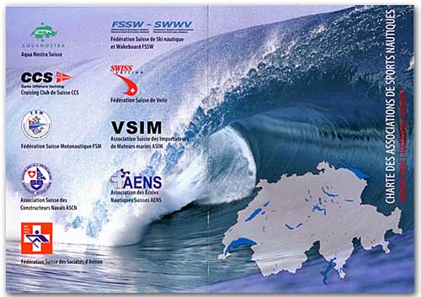

Wir Wassersportler……

- nehmen gegenseitig Rücksicht und üben Toleranz gegenüber andern Gewässerbenutzern
- fördern unsere Selbst- und Mitverantwortung durch sinnvolle Aus- und Weiterbildung
- halten unsere Sportgeräte und deren Ausrüstung in einwandfreiem Zustand
- beachten die Seemannschaft, insbesondere auch beim Anlegen, Festmachen und Aufenthalt im Hafen
- halten uns an die Regeln, auch wenn zum Führen des Wasserfahrzeuges kein Führerausweis nötig ist
- verzichten darauf, unseren Sport in angetrunkenem Zustand und unter Drogeneinfluss auszuüben
- halten unsere Gewässer sauber und frei von Abfall und Chemikalien

Wir Schwimmer und Badegerätebenutzer…….

- schwimmen ausserhalb der Uferzonen nur mit Begleitboot und auffälliger Markierung
- benutzen unsere Badegeräte nur in der inneren Uferzone (150 m) oder im Umkreis von maximal 150 m zum begleitenden Schiff
- halten uns an das Schwimmverbot im Hafen und der Hafeneinfahrt
- halten uns von Anlegestellen der Kursschiffe fern (50 m)

Wir Segler…….

- halten rücksichtvollen Abstand gegenüber andern Gewässerbenutzern
- führen nach Sonnenuntergang alle vorgeschriebenen Lichter
- halten gegenüber Fischerbooten achtern genügend Abstand
- beachten unter Motor die Regeln der Motorbootfahrer
- sorgen dafür, dass weder im Hafen noch an der Boje Fallen schlagen

Wir Ruderer……

- respektieren des Vortrittsrecht der Segelschiffe
- führen nach Sonnenuntergang alle vorgeschriebenen Lichter
- führen ausserhalb der Uferzone Rettungsmittel
- halten uns an Engstellen und Hafeneinfahrten rechts oder rudern nur mit halber Kraft
Wir Motorbootfahrer……

- vermeiden möglichst Wellenschlag und Lärm
- sind uns bewusst, dass Schiffe beim Halbgleiten und bei schneller Verdrängerfahrt die grössten Wellen verursachen. Enge Kurven verstärken diesen Effekt
- sind uns bewusst, dass Segelboote Ihren Kurs ständig nach Windrichtung und Windstärke anpassen müssen
- passen unsere Geschwindigkeit den Verhältnissen an und fahren langsam, wenn viele Gewässerbenützer unterwegs sind
- nehmen schnelle Kursänderungen umsichtig vor
- nehmen besondere Rücksicht auf Ruder- und Segelboote und kreuzen diese nach Möglichkeit achtern
- halten gegenüber Fischerbooten achtern genügend Abstand
- umfahren Regattagebiete grosszügig
- sind uns bewusst, dass treibende Boote ausweichpflichtig sind

Wir Wasserski- und Wakeboard-Piloten……

- halten angepassten Abstand zu andern Gewässerbenutzern und fahren auch möglichst in der Seemitte
- beachten den Wellenschlag, den wir verursachen
- gehen nur mit einer geeigneten Begleitperson auf Fahrt

Wir Schleppangelfischer……

- führen die entsprechende Signalisation gut sichtbar
- lassen Segel- und Ruderbooten vorschriftsgemäss den Vortritt
- angeln nicht an engen oder unübersichtlichen Stellen, in Bojenfeldern oder bei Hafeneinfahrten
- fahren nicht durch Regattafelder

Wir Surfer und Kiter……

- kennen die für uns gültigen Zonen
- respektieren die Ausweichregeln

Wir Bootswerften

- beraten unsere Kunden im Umgang mit ihrem Boot bezüglich Sicherheit, Verhalten und Unterhalt
- geben die notwendigen Instruktionen, so dass sich der Kunde auf dem Wasser umsichtig bewegen kann

Wir Segel- und Motorbootschulen…...

- sorgen für eine nachhaltige theoretische und praktische Bootsausbildung einschliesslich aller Sicherheitsaspekte
- motivieren Ausweisinhaber Weiterbildungs- und Auffrischungskurse zu besuchen
- fördern die Selbstverantwortung der Bootsführer
- schulen die regionalen Besonderheiten

Mitglied: U.I.M., Aqua Nostra Schweiz, IWGB, SBV
_________________________________________________________________________________________________FSM Fédération Suisse Motonautique
Sekretariat FSM, Deckerhübel 9, Postfach 20, 5213 Villnachern
Tel. 056 441 98 41, 079 223 59 69, Fax 056 441 98 21
info@motorboot-schweiz.ch

